Lesbundel

Bevestigingsmateriaal
en
verbindingsmateriaal

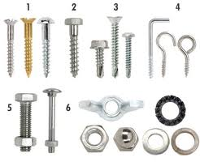

Inleiding

Of je straks nu werkzaam zult zijn in de vormgeving, de groenvoorziening of een ander beroepenveld, bevestigingsmaterialen zul je overal nodig hebben. Deze bundel geeft een overzicht van de meest gebruikte bevestigingsmaterialen die in de praktijk gebruikt worden. Het is slechts een kleine greep uit het totale aanbod aan producten uit dit vakgebied, want anders zou deze bundel honderden pagina’s bevatten.
In het laatste hoofdstuk komen enkele vulmiddelen aan de orde welke gebruikt worden voor het afwerken van werkstukken.
Veel van de opgenomen producten zijn in de praktijklokalen te vinden en zul je zelf gaan gebruiken, zodat het herkennen daardoor een stuk gemakkelijker wordt. Ook een keer rondneuzen in de schappen van Praxis of Gamma kan veel verheldering geven!

1. SPIJKERS EN NAGELS
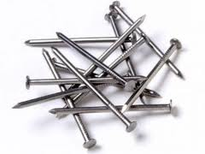 | Naam: draadnagel / spijker  Dient voor: hout vastnagelen of vastspijkeren
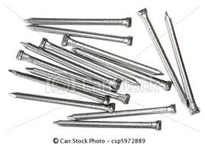 | Naam: bolkopnagels / plintnagels / nagel met verloren kop  Dient voor:  Kunnen met de kop in het hout geslagen worden, hierdoor minder zichtbaar
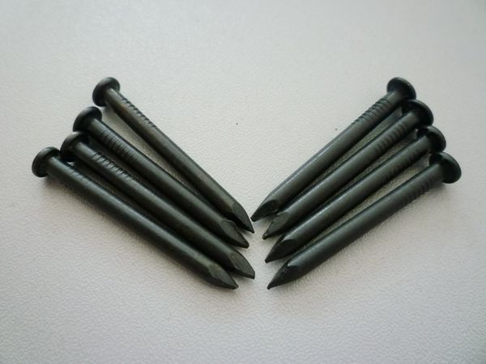 | Naam: Staalnagel (staalspijker)  Dient voor: bevestiging bij hardere materialen
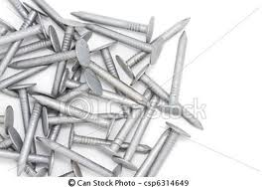 | Naam: Asfalt nagels  Dient voor:  voor het vastzetten van onderlagen en dakshingles rechtstreeks op hout

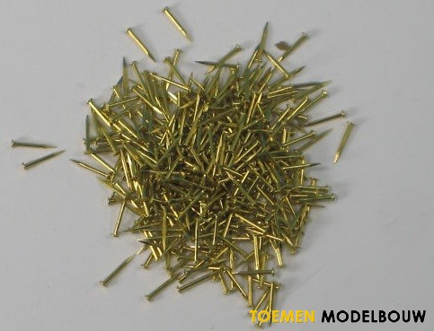 | Naam: messing spijkertjes 8mm of 10mm  Dient voor: bevestiging van klein, fijn of dun materiaal
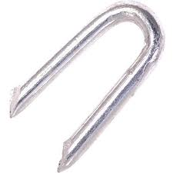 | Naam: kram  Dient voor: vastzetten van draad aan hout

SCHROEVEN, BOUTEN EN MOEREN
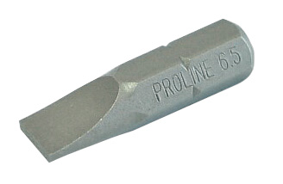 | Naam: platkopbitje / sleufkopbitje  Dient voor: schroeven met een platte kop
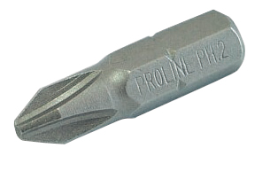 | Naam: phillips bitje / kruiskop bitje  Dient voor: schroeven met een phillipskop / kruiskop
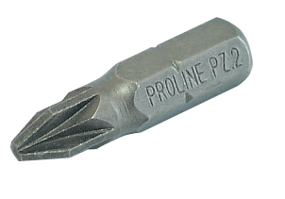 | Naam: pozidriv bitje  Dient voor: schroeven met een pozidriv kop
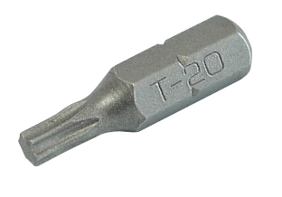 | Naam: Torx bitje  Dient voor: schroeven met een torx kop
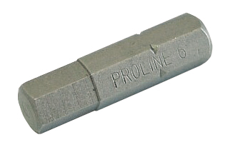 | Naam: inbuskopbitje  Dient voor: inbus schroeven of bouten
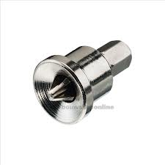 | Naam: bit voor gipsplaatschroeven  Dient voor: voorkomt dat je de schroef te ver in de gipsplaat schroeft
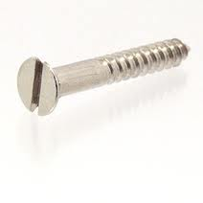 |  | Naam: houtschroef met verzonken gleufkopschroef / platte kop schroef  Dient voor: verbinden van materialen (meestal hout, soms kunststof of metaal)
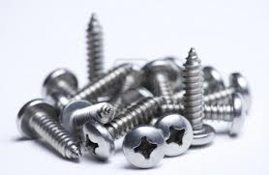 |  | Naam: houtschroef met lenskop/bolkop, kruiskopschroef / phillipskop schroef  Dient voor: bolkop is voor de sier
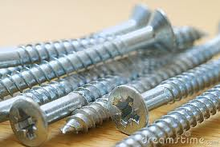 |  | Naam: houtschroef met verzonken pozidriv kop schroef (vlakkop)  Plaatschroef / parkertje  Dient voor:
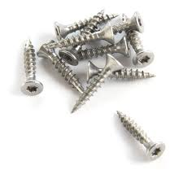 |  | Naam: hotschroef met verzonken torx schroef  Dient voor:

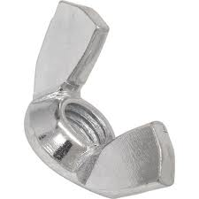 | Naam: vleugelmoer, vlindermoer  Dient voor: kan makkelijk met de hand vastgedraaid worden
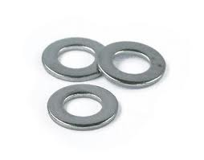 | Naam: sluitring, revet  Dient voor: voorkomt schade bij het aandraaien van een moer
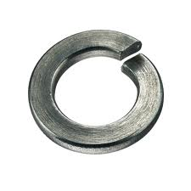 | Naam: veerring  Dient voor: voorkomt los trillen van moer
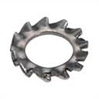 | Naam: tandveerring  Dient voor: voorkomt los trillen van moer

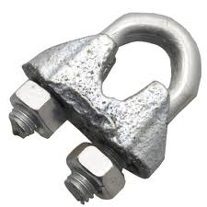 | Naam: draadklem  Dient voor: staaldraad aan elkaar bevestigen
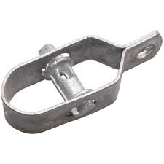 | Naam: draadspanner  Dient voor: aanspannen van metaaldraad

VERBINDINGSMETHODEN
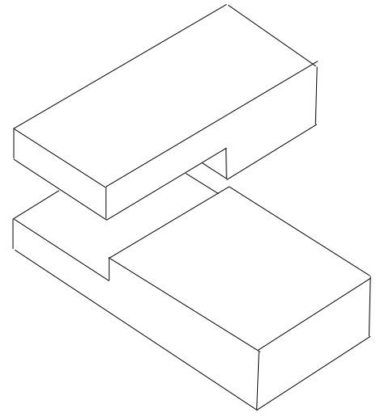 | Naam: halfhoutsverbinding / liplas  Dient voor: het maken van hoek- en kruisverbindingen
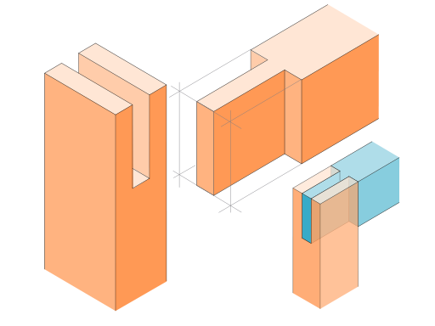 | Naam: slisverbinding  Dient voor: het maken van hoekverbindingen
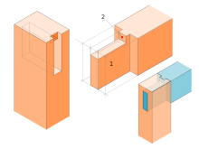 | Naam: pen-gat verbinding  Dient voor: het maken van hoekverbindingen
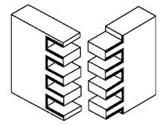 | Naam: tandverbinding  Dient voor: verbinden van panelen
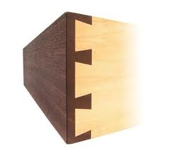 | Naam: zwaluwstaartverbinding  Dient voor: verbinden van panelen, steviger dan tandverbinding
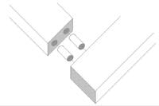 | Naam: deuvelverbinding  Dient voor: het maken van een lijmverbinding (is in feite niets meer dan het vergroten van het lijmoppervlak)
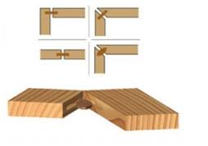 | Naam: lamellenverbinding  Dient voor: het maken van een lijmverbinding  (deze vergroot het lijmoppervlak tot 20 keer meer dan een deuvel maar er is wel een frees nodig om de sleufjes te maken)
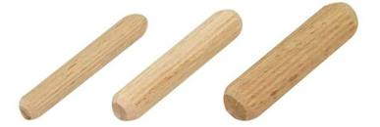 |  | Naam: deuvels  Dient voor: het maken van een deuvelverbinding
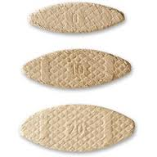 |  | Naam: lamel  Dient voor: Lamellenverbinding
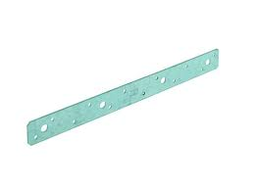 |  | Naam: koppelplaat  Dient voor: het maken van een verlengde verbinding van bv houten balken
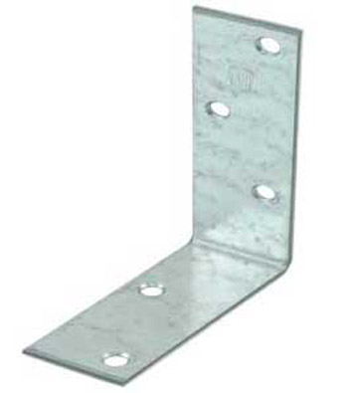 |  | Naam: versterkingshoek / hoekijzer / hoekanker  Dient voor: loodrecht verbinden van balken of platen
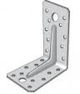 |  | Naam: hoekanker met ril  Dient voor: loodrecht verbinden van balken of platen. Rib zorgt voor extra stevigheid.
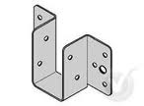 |  | Naam: regeldrager  Dient voor: drager voor lichte balken
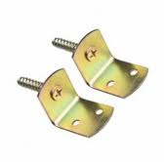 | Naam: L-beslag  Dient voor: bevestigen van schermen aan staanders
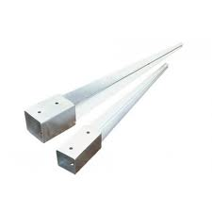 | Naam: paalhouder met punt  Dient voor: beschermen van houten palen tegen optrekkend vocht. Met de punt direct in de grond
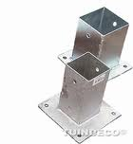 | Naam: paalhouder met plaat  Dient voor: beschermen van houten palen tegen optrekkend vocht. Plaat kan op een ondergrond bevestigd worden

BEVESTIGINGSMIDDELEN
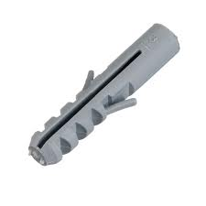 | Naam: plug  Dient voor: houvast voor schroeven in steen
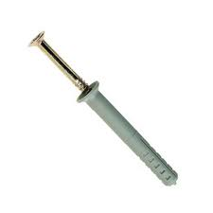 | Naam: slagplug.  Dient voor: bevestiging aan muren dmv hamer
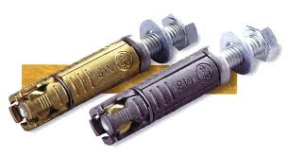 | Naam: keilbout  Dient voor: zwaardere bevestigingen aan muren e.d.
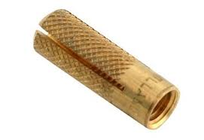 | Naam: inslag anker  Dient voor: vergelijkbaar met plug maar dan voor zwaardere bevestigingen
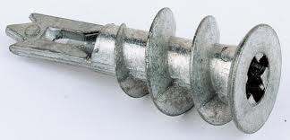 | Naam: gipsplaatplug  Dient voor: zie plug
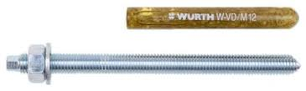 | Naam: chemisch anker (draadeind met ankercapsule)  Dient voor: zware verbindingen in bv beton

LIJMEN EN KITTEN
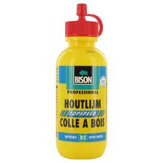 | Naam: Houtlijm  Dient voor: lijmen van hout op hout
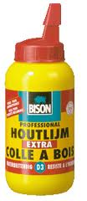 | Naam: Houtlijm extra  Dient voor: lijmen van hout op hout
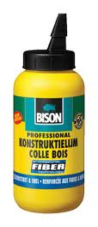 | Naam: Constructielijm  Dient voor: lijmen van hout op hout, steen of beton
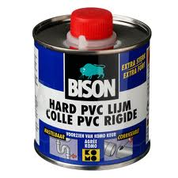 | Naam: PVC lijm.  Dient voor: lijmen van PVC

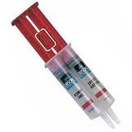 | Naam: 2 componenten epoxylijm  Dient voor: extreem sterke lijm voor het lijmen van met name kunststof en metalen
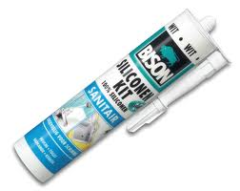 | Naam: siliconenkit  Dient voor: afdichten van voegen naden en scheuren. Is elastisch en water werend, Niet overschilderbaar
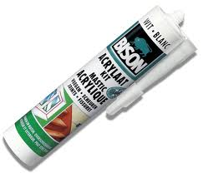 | Naam: Acrylaatkit  Dient voor: afdichten van voegen naden en scheuren. Is minder elastisch en water werend, maar wel overschilderbaar
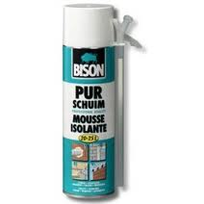 | Naam: purschuim  Dient voor: het dichten van scheuren, naden en gaten. Het isoleert goed en is na hard worden prima in vorm te snijden

VULMIDDELEN
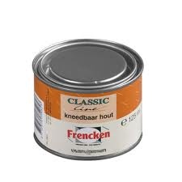 | Naam: kneedbaar hout  Dient voor: repareren van scheuren en gaatjes in hout
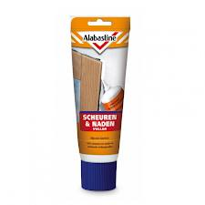 | Naam: scheuren en nadenvuller  Dient voor: vullen van beton, gipsplaat en pleisterwerk
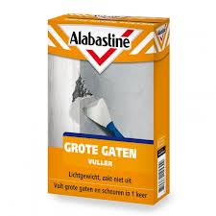 | Naam: Grote gatenvuller.  Dient voor: het vullen van grote gaten in muren (voor kleine gaatjes en oneffenheden is plamuur ook goed)
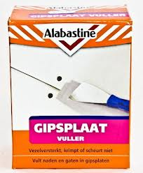 | Naam: gipsplaatvuller.  Dient voor: het vullen van de voegen tussen gipsplaten

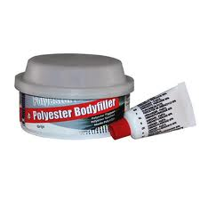 | Naam: body filler  Dient voor: wegwerken van beschadigingen aan metaal
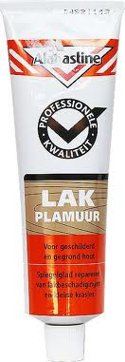 | Naam: lakplamuur.  Dient voor: het vullen van kleine gaatjes e.d. op reeds geschilderd hout (ongeschilderd -> houtplamuur)

